迷你磁簧模块
- 模块介绍
迷你磁簧，全称迷你磁簧开关（干簧管模块），是一种利用磁场控制通断的无源开关组件，这类磁性感应器件一般作为门磁检测、位置检测、限位触发使用，目前已经广泛用于嵌入式设备、智能硬件、创客 DIY 场景；它能够在磁场靠近时导通、磁场远离时断开，拥有体积小、响应快、无机械触点磨损、低功耗、即插即用、适配 3.3V/5V 低压环境、可直接接 GPIO 检测、使用寿命长等优点。
迷你磁环组成：
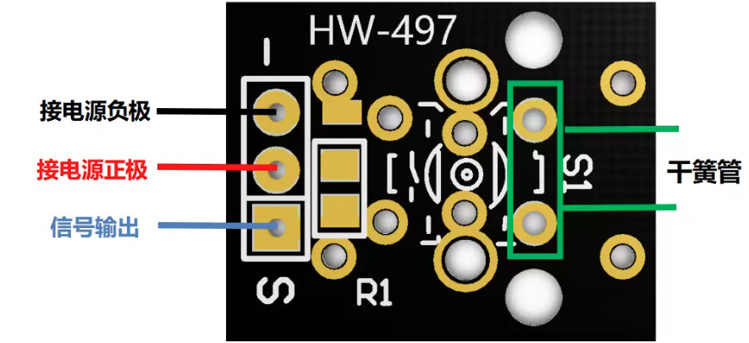
工作原理：
模块本质是一个受磁场控制的开关。当磁铁靠近模块时，玻璃管内的磁簧片被磁化并相互吸引接触，电路导通；当磁铁远离时，簧片失去磁性并依靠弹性分离，电路断开，以此实现磁场触发的开关信号输出。
- 连接示例
根据表格和图片指导，将外设与开发板一一对应连接
外设 | 开发板
磁簧（+） | 3.3V
磁簧（-） | GND
磁簧（S） | PIN4(GPIO31)

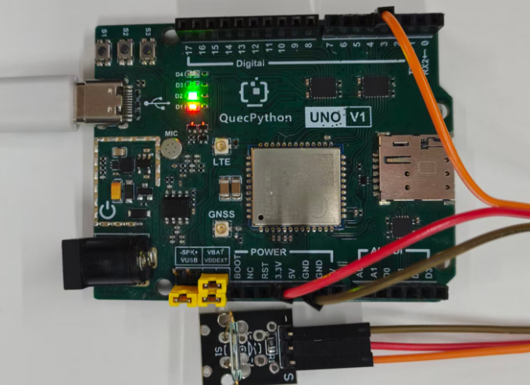
- 操作步骤
请参考目录中的开发指导手册
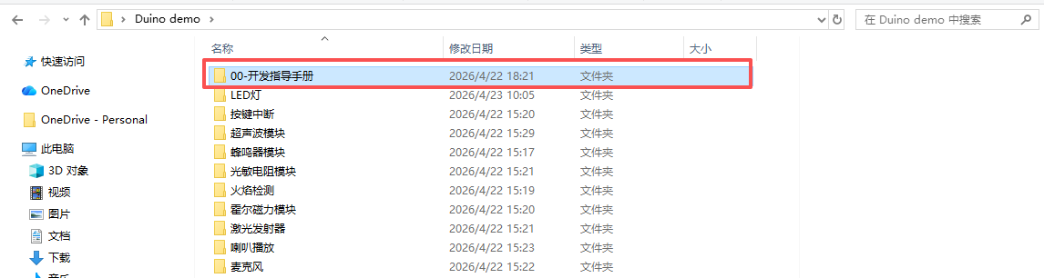
- 驱动代码
# 配置GPIO为输入，上拉
gpio = Pin(Pin.GPIO31, Pin.IN, Pin.PULL_PU)
gpio1=Pin(Pin.GPIO30,Pin.OUT,Pin.PULL_DISABLE,0)
def main():
# 假设传感器检测到倾斜时输出高电平（1）
while True:
if gpio.read() == 0:
print("有磁场变化")
gpio1.write(1)
else:
print("没有磁场变化")
gpio1.write(0)
utime.sleep(1)

if __name__ == '__main__':
main()

